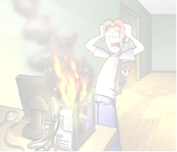
MANTENIMIENTO DE COMPUTADORAS

El mantenimiento, es un conjunto de actividades que se requiere realizar periódicamente para mantener la computadora en óptimo estado de funcionamiento, y poder detectar a tiempo cualquier inicio de fallas o daños en sus componentes.

Hay varios tipos de mantenimiento;

TIPOS DE MANTENIMIENTO

PREVENTIVO: es aquel mantenimiento que realizamos antes de que algún error o avería va a pasar, con la finalidad de reducir fallas futuras y mantener trabajando el computador en las mejores condiciones

CORRECTIVO: este tipo de mantenimiento se realiza luego de presentar una falla o avería ya sea en el sistema operativo o hardware. Presentando costos por reparación y repuestos no presupuestados.

PREDICTIVO: este mantenimiento es el que se realiza diariamente que nos permite determinar el estado o condición técnica que se encuentra el computador tanto como hardware, como software; esto se puede realizar por medio de un programa sistemático que mide la mayoría de parámetros más importantes del computador.

PROACTIVO: consiste en la aptitud que tenemos para realizar el mantenimiento del computar, es decir, iniciativa propia y sensibilización.

COMO REALIZAR EL MATENIMIENTO PREVENTIVO (HARDWARE)
MONITOR: esta se puede realizar sin abrirlo pero sin desconectado de la energía; se le inyecta aire por las rejillas.
TECLADO: volteando el teclado boca abajo e inyectando aire entre las teclas para retirar el polvo, no es necesario ni recomendable abrirlo ya que genera bastantes fallas mecánicas. También se puede pasar un trapo húmedo con jabón.

MOUSE: con una tela suave húmeda limpiar el mouse superficialmente.
TORRE: el proceso con este debe ser muy cuidadosamente ya que nuestro cuerpo siempre posee cargas electro estáticas que pueden dañar los componentes; inyectándole aire para retirar todo el polvo que halla, uno de los que más posee polvo son los ventiladores y tarjetas RAM.
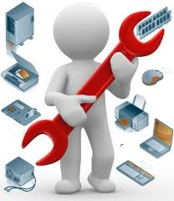
FUENTE DE PODER Y REGULADOR:
Estos se limpian superficialmente con un trapo húmedo e inyectándole aire, no es recomendable abrirlo solo cuando sea para reparación.

MANTENIMIENTO DEL SOFTWARE

Lo común en el software que debe realizar mantenimiento diario al antivirus y antispyware ya que es aquel que nos da un escudo sobre el malware y spyware que nos proporciona usando internet.
- Disco Duro: El problema podría solucionarse con el particionamiento y formato del disco
- Diagnóstico, limpieza y desfragmentación del disco duro
EL BUEN FUNCIONAMIENTO DEL COMPUTADOR DEPENDERA DE:
- organización
- antivirus
- limpieza
- instalar tan solo el software necesario
- instalar un solo antivirus, pero actualizado una vez por semana, como mínimo.
- instalar un programa firewall. en especial es recomendable si se dispone de conexión permanente y/o de banda ancha a internet.

BIBLIOGRAFIA

http://www.monografias.com/trabajos28/mantenimiento-pc/mantenimiento-pc.shtml

Alejandro Llanos Patiño
Claudia Jiménez Uribe
Nancy milena Timaran
Carlos Eduardo Murillo Mosquera
Walter Alexander Pino Vásquez

